BÁO CÁO ĐỒ ÁN: HỆ THỐNG PHÂN TÍCH QUAN ĐIỂM DỰA TRÊN KHÍA CẠNH (ABSA) CHO THƯƠNG MẠI ĐIỆN TỬ

1. Giới Thiệu (Introduction)

1.1 Chọn chủ đề
**Tên đề tài**: Phân tích quan điểm người dùng đa khía cạnh (Multi-Aspect Sentiment Analysis) trên sàn thương mại điện tử (Lazada).

1.2 Lý do chọn đề tài
Sự bùng nổ của thương mại điện tử tại Việt Nam đã tạo ra một lượng dữ liệu đánh giá (review) khổng lồ. Tuy nhiên:
- **Xếp hạng sao (1-5 sao)** là quá chung chung, không phản ánh chi tiết. Một sản phẩm có thể được 5 sao vì "Giao hàng nhanh" nhưng chất lượng thực tế chỉ ở mức trung bình.
- **Người dùng** mất nhiều thời gian đọc từng bình luận để tìm thông tin họ quan tâm (Sản phẩm có bền không? Giá có đắt không?).
- **Nhà bán hàng** khó nắm bắt chính xác điểm mạnh/yếu của mình để cải thiện.

1.3 Mục tiêu
Xây dựng một hệ thống **End-to-End** có khả năng:
- **Phân loại cảm xúc** theo từng khía cạnh cụ thể (Chất lượng, Giá cả, Dịch vụ...), tuân thủ nghiêm ngặt chuẩn gán nhãn ABSA.
2. **Trực quan hóa** so sánh giữa các sản phẩm giúp ra quyết định nhanh chóng.
3. **Vận hành tự động** với luồng huấn luyện (Training Pipeline) và dự đoán thời gian thực (Real-time Inference).
---

2. Quá trình Thiết kế & Kiến trúc Hệ thống

2.1 Thu thập Dữ liệu (Data Collection)
Dữ liệu được thu thập từ sàn thương mại điện tử **Lazada** bằng kỹ thuật Crawling tự động:
- **Công cụ**: Python (requests, fake-useragent).
- **Phương pháp**: Reverse Engineering API `getReviewList` của Lazada.
- **Quy trình**:
- Input: Link sản phẩm Lazada.
2. Extract `item_id` từ URL.
3. Gửi Request giả lập trình duyệt (User-Agent xoay vòng) để lấy dữ liệu JSON.
4. Lưu trữ dưới dạng Excel/JSON bao gồm nội dung review, thời gian và thông tin user.

2.2 Quy trình Gán nhãn & Chuẩn hóa (Data Labeling & Standardization)
Dữ liệu thô sau khi thu thập được gán nhãn thủ công tuân theo **Hướng dẫn (Guidelines) nghiêm ngặt**:

A. Xác định Khía cạnh (Aspect Extraction)
Chỉ gán nhãn cho các thuật ngữ hiển ngôn (Explicit) hoặc các danh mục (Categories) cụ thể:
- **Chất lượng (Quality)**: Độ bền, chất liệu, tính năng.
2. **Giá cả (Price)**: Đắt, rẻ, đáng tiền.
3. **Dịch vụ (Service)**: Thái độ phục vụ, tư vấn.
4. **Giao hàng (Shipping)**: Đóng gói, thời gian ship.

B. Xác định Cực tính (Polarity Assignment)
Mỗi khía cạnh được đánh giá theo 3 mức độ cảm xúc:
- **Positive (Tích cực)**: Khen ngợi rõ ràng (VD: *"Chất vải dày dặn"*, *"Giao hàng siêu tốc"*).
- **Negative (Tiêu cực)**: Phàn nàn, chê trách (VD: *"Hàng không giống hình"*, *"Shop trả lời chậm"*).
- **Neutral (Trung tính)**: Mô tả thực tế hoặc không rõ cảm xúc (VD: *"Giao hàng mất 3 ngày"*).
- **Lưu ý**: Các từ cảm thán chủ quan chung chung (như *"Good"*, *"Great"*) không được coi là Aspect Term nếu không đi kèm ngữ cảnh cụ thể.

2.3 Kiến trúc Hệ thống (System Architecture)
Chúng tôi thiết kế hệ thống theo mô hình **Modern MLOps** với các thành phần được đóng gói (Containerized):
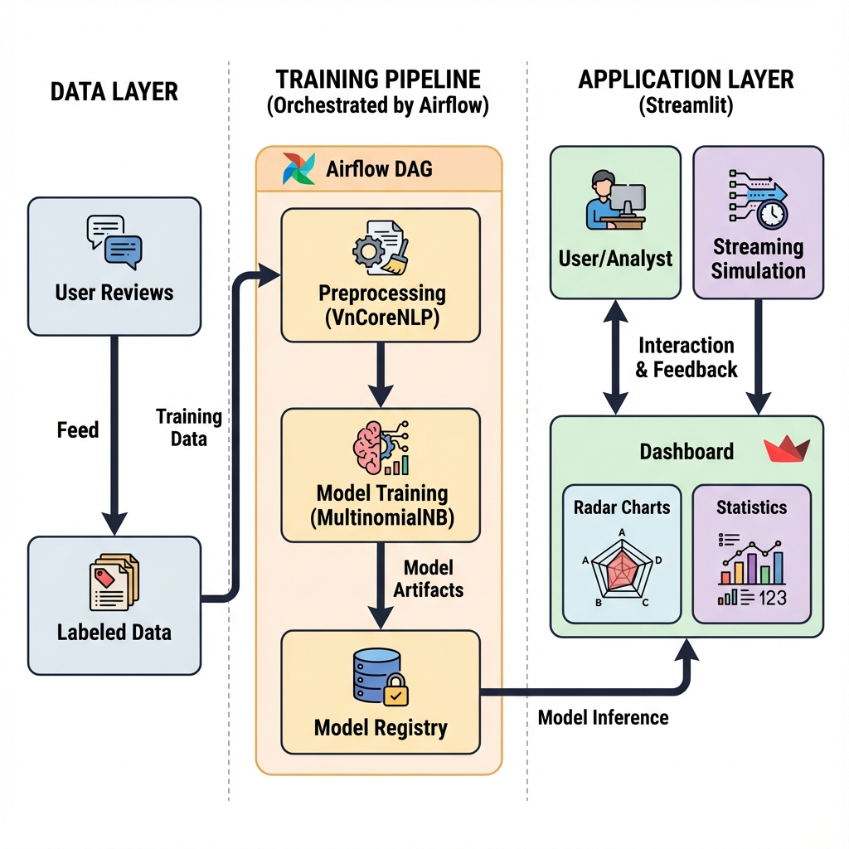

2.3 Công nghệ sử dụng
- **Ngôn ngữ**: Python 3.9
- **Mô hình**: Multinomial Naive Bayes (kết hợp đặc trưng từ ngữ nghĩa tiếng Việt).
- **Orchestration**: Apache Airflow (Lập lịch Training hàng ngày).
- **Visualization**: Streamlit, Plotly (Biểu đồ Radar & Bar/Pie tương tác).
- **Infrastructure**: Docker & Docker Compose (Đóng gói toàn bộ môi trường).
---

3. Kết Quả Đạt Được (Results)

3.1 Giao diện Dashboard Theo dõi Thời gian thực
Hệ thống hiển thị trực quan sức khỏe của sản phẩm thông qua:
- **Radar Chart**: So sánh điểm số đa khía cạnh giữa các dòng sản phẩm (Product A vs Product B) trong thời gian thực.
- **Sentiment Stats**: Biểu đồ cột và tròn phân tích tỉ lệ khen/chê chi tiết.

3.2 Luồng Dữ liệu Streaming (Cải tiến mới)
Khác với các báo cáo tĩnh truyền thống, hệ thống tích hợp **Cơ chế Streaming Simulation**:
- Giả lập dữ liệu bình luận đổ về liên tục từng giây.
- Hệ thống tự động cập nhật biểu đồ ngay lập tức (Real-time Analytics).
- Giúp giám sát "nhịp đập" của phản hồi khách hàng ngay khi sự kiện diễn ra.

3.3 Tự động hóa MLOps
- Tích hợp **Airflow DAG**: Tự động kích hoạt quy trình huấn luyện lại mô hình khi có dữ liệu mới, đảm bảo độ chính xác luôn được cập nhật.
- **Docker**: Triển khai dễ dàng trên mọi môi trường với một lệnh `docker-compose up`.
---

4. Kết luận & Hướng phát triển
Hệ thống đã giải quyết trọn vẹn bài toán ABSA cho thương mại điện tử, từ khâu xử lý dữ liệu thô theo chuẩn ngôn ngữ học đến việc trình bày kết quả dưới dạng Dashboard thông minh, hiện đại. Việc tích hợp Streaming và Docker cho thấy khả năng mở rộng của hệ thống để áp dụng vào môi trường sản xuất thực tế (Production).

